新闻稿

伍尔特电子推出 WE-HEPC 系列 SMT 功率电感
微小空间内的更高饱和电流
瓦尔登堡（德国），2023 年 09月 19日 — 伍尔特电子推出 WE-HEPC 系列功率电感，这是迄今为止体积最小的镍锌铁氧体自屏蔽功率电感。得益于全新的全自动制造工艺，该系列功率电感不但保持了始终如一的高品质，其饱和电流也高于伍尔特电子的其他电感产品和市场上已有的竞品。该系列共有 15 个不同特性的型号（L: 3.3 ~ 100 μH; I_{SAT}: 1.3 ~ 3.3 A），并提供两种封装尺寸：5030（4.8 × 4.8 × 1.8 mm）和 6030（5.9 × 5.9 × 2.85 mm）。
WE-HEPC 适用于DC-DC转换器、滤波器应用和嵌入式计算机等紧凑型设计应用场合。并且该产品通过 AEC Q-200 1 级认证，所以也适用于部分车内应用。该电感的工作温度范围为 -40°C 至 +125°C。其焊盘图案兼容旧款 WE-SPC 和 WE-TPC 电感，为客户提供最大程度的设计灵活性。
伍尔特电子《2022/2023 年电子元器件产品目录》中的所有产品（包括 WE-HEPC 功率电感）均以现货供应，数量不限。欢迎研发人员索取免费样品。

可用图像
可以从以下网址下载下列图片高质量原图： https://kk.htcm.de/press-releases/wuerth/
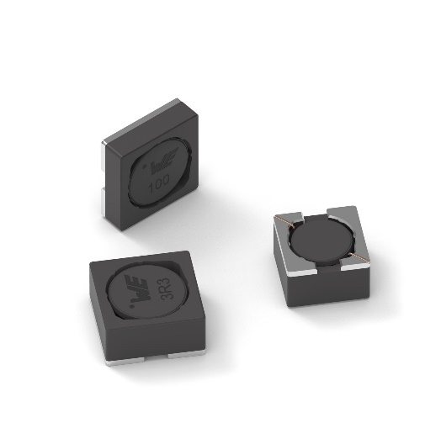
图片来源：伍尔特电子
伍尔特电子 SMT 功率电感 WE-HEPC 具有高饱和电流值。

关于伍尔特电子eiSos集团
伍尔特电子eiSos集团是一家面向电子工业的电子和机电元件制造商，同时也是一家领先的电子解决方案公司。伍尔特电子eiSos集团是欧洲最大的被动元件制造商之一，活跃于全球50多个国家。欧洲、亚洲和北美的生产基地为世界各地越来越多的客户提供产品。
产品包括EMC元件、电感、变压器、RF元件、压敏电阻、电容、电阻、石英晶体、振荡器、电源模块、无线充电线圈、LED、传感器、连接器、电源元件、开关、按键、连接技术、保险丝座和无线数据传输方案。
公司以提供无与伦比的服务为导向，目录中的所有产品都有现货且没有最小起订量，样品免费，以及通过技术人员和选型工具提供广泛支持。
伍尔特电子（Würth Elektronik）隶属伍尔特集团（Würth Group），伍尔特集团是装配和紧固技术的全球市场领导者。2022年，公司的销售额达13.3亿欧元，拥有约8200名员工。
伍尔特电子： more than you expect!
更多信息请访问 www.we-online.com

Wechat www.21ic.com/we/

新闻代理：
miXim Ltd.
Davey Dang
邮箱：davey@miximpr.cn

